**Цель:** Учить соотносить отличительные признаки геометрических фигур с их описанием в загадках; закрепить знания о геометрических фигурах, умение конструировать из них; закреплять умение устанавливать закономерности во множестве фигур по двум признакам (цвет и форма); развивать словесно-логическое мышление, внимание, умение использовать речь-доказательство и речь-рассуждение.

**Материал и оборудование:** Конверт с геометрическими фигурами (отгадки на загадки); 2 набора геометрических фигур для конструирования; схематические изображения гуся и лисы, составленные из геометрических фигур; раздаточные карточки для игры «Что лишнее»; карточки с контурами геометрических фигур, наложенных друг на друга; музыкальное сопровождение по выбору педагога.

**Ведущий:** Мы рады приветствовать вас, дорогие болельщики и гости. Сегодня мы собрались на необычный праздник – праздник ума и смекалки, находчивости и сообразительности, соревнования и взаимопомощи.

*Под звуки песни “Мы начинаем КВН” команды входят в зал.*

**Ведущий:**

Друзья, сегодня вы пришли,  
На наш веселый КВН.  
Мы вам улыбку принесли,  
Чтоб улыбались каждый день.

Итак. Сегодня в клубе веселых и находчивых, в стране «Веселой геометрии», впервые в этом сезоне соревнуются две команды: **“Веселые квадраты”** и **“Кружочки”**

Судит нашу встречу жюри в составе 3х человек (представление жюри)

Прошу жюри занять свои места. Команды готовы? Приступаем.

**1.Приветствие команд, эмблемы.**

**2.Конкурс-разминка «Ты – мне, я – тебе»** *(все)*

|  |  |
| --- | --- |
| Братишка мой, Сережа, Математик и чертежник - На столе у бабы Шуры Чертит всякие... (фигуры) | Он давно знакомый мой, Каждый угол в нем прямой, Все четыре стороны Одинаковой длины Вам его представить рад, Как зовут его? (Квадрат) |
| У колечка, у кольца нет начала и конца. Знают все друзья вокруг: У колечка форма – (Круг) | Обведи кирпич мелком На асфальте целиком, И получится фигура – Ты, конечно, с ней знаком.                                 (Прямоугольник) |
| Кубик в краску окуни, Приложи и подними. Вася десять раз так сделал – Отпечатались они. (Квадраты) | Три вершины тут видны, Три угла, три стороны, - Ну, пожалуй, и довольно! - Что ты видишь? - (Треугольник) |
| Злая рыба хвост-лопата Откусила полквадрата – Целый угол, верь не верь!  Кто ж он, бедненький, теперь?                                 (Треугольник) | Ни угла, ни стороны, А родня – одни блины. (Круг) |

Входят дети с конвертами (в роли лисы и гуся)

**Лиса:** Я весёлая лиса,  
Мне вцепилась в хвост оса  
Я бедняжка так вертелась, что на части разлетелась!  
Три сороки возле пня стали складывать меня  
Между ними вспыхнул спор!  
Получился мухомор. Помогите, помогите!  
Из кусков меня сложите.

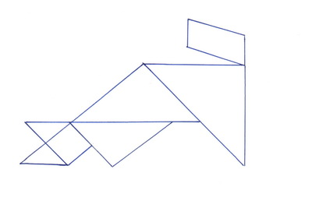

(Отдаёт команде “Кружочки” )

**Гусь:** Я весёлый серый гусь,  
Ничего я не боюсь,  
Но вчера упал я с кочки  
Развалился на кусочки  
Собирал меня енот –  
Получился пароход!  
Помогите! Помогите!  
Из кусков меня сложите.

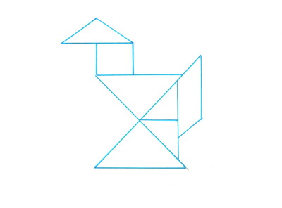

(Отдаёт команде “Веселые квадраты” )

**3.Конкурс «Восстанови фотографию»** *(дети)*

Дети складывают лису и гуся из геометрических фигур.

**4. Конкурс «Что лишнее»** *(дети)*

Детям раздаются карточки, где нарисованы геометрические фигуры и какой-нибудь предмет.

Жюри подводит итоги, а в это время дети исполняют математические песни о геометрических фигурах.

**Песенка треугольников.**

Ты на меня, ты на него.

На всех нас посмотри,

У нас всего, у нас всего,

У нас всего по три.

Три стороны и три угла

И столько же вершин.

И трижды трудные дела

Мы с вами совершим.

Все в нашем городе – друзья.

Дружнее не сыскать.

Мы треугольников семья,

Нас каждый должен знать.

**Песенка квадратов.**

Четыре есть у нас угла, четыре стороны.

Все стороны равны у нас и все углы равны.

**Песенка прямоугольника.**

У этой фигуры четыре угла.

Прямые они, как углы у стола.

Запомни фигуру, дружок, поскорей.

Прямоугольник – название ей.

**5.Конкурс «Сколько фигур»** *(родители)*

Посмотрите на рисунок. Сосчитайте, сколько всего на этом чертеже треугольников и прямоугольников?

**6. Конкурс «Какая фигура потерялась»** *(дети)*

На доске вывешены различные геометрические фигуры.30 секунд вы смотрите на них и запоминаете. Затем я убираю одну фигуру.

Каждая команда должна назвать фигуру, которая, по её мнению, пропала. Побеждает та команда, которая назовёт фигуру верно.

Жюри подводит итоги, а в это время дети исполняют «Танец в кругу».

**Логоритмика *«Танец в кругу»***

Дети выполняют движения в соответствии с текстом 2 раза (1-й раз медленно, 2-й раз быстрее)

1. Мы сейчас пойдём на право                              2. В центре круга соберёмся  
Раз, два, три.                                                          Раз, два, три.  
А потом пойдём налево                                           И на место все вернёмся  
Раз, два, три.                                                            Раз, два, три.

3.Мы тихонечко присядем                                     4.Мы поднимемся тихонько  
Раз, два, три.                                                            Раз, два, три.                        
И немножечко приляжем                                       И попрыгаем легонько  
Раз, два, три.                                                            Раз, два, три.  
  
5.Пусть попляшут наши ноги                                 6.Повернёмся мы направо  
Раз, два, три.                                                            Раз, два, три.  
И похлопают ладони                                               Не начать ли всё сначала?  
Раз, два, три.                                                            Раз, два

**7. Конкурс «Аппликация»** *(родители)*

Создать картину, состоящую из 10 деталей разного цвета, но одинаковой формы.

**Динамическая пауза с детьми «Веселые путешественники»**

**8.Конкурс «Домашнее задание»** *(все)*

Создание сказки «В стране геометрических фигур» и ее исполнение.

**Презентация группы**

Ведущая: Вот и подошел к концу наш праздник ума и смекалки и теперь жюри огласит нам результаты.

(Жюри сообщает счет очков за конкурсы, определяет команду победителя, вручает призы